第三单元 认识立体图形
第1课时 认识立体图形
【教学内容】
教材第67～68页相关内容。
【教学目标】
1.在分类、观察、动手操作等活动中，直观认识长方体、正方体、圆柱和球等立体图形，并能够辨认和区别这些图形。
2.在对生活中的物品进行分类的过程中，初步感受几何体的特征，体会分类的数学思想。
3.培养观察、想象、表象思维和语言表达的能力，初步建立空间观念，感受数学与生活的联系。
【重点难点】
重点：能够辨认和区别长方体、正方体、圆柱和球。
难点：初步建立空间观念。
【教学过程】
一、新课导入
【课件出示教材第67页主题图】
师：这些物品你们都认识吗？
学生举手发言。
师：它们分别是什么形状的？
（有些学生说得出来，有些学生说不出来。）
二、探究新知
1.在分类中初步感知立体图形。
师：请你们把形状相同的物品放在一起。
学生四人一组，拿出准备好的物品，尝试分类。
师：谁来展示一下你们组的分类？
学生派代表展示、汇报：我们分成了四组。一组是长长方方的；一组是四四方方的；一组是直直的，像柱子一样的；最后一组是球。
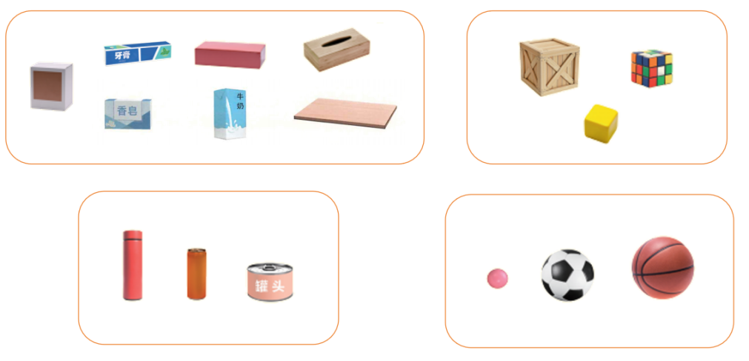

在学生汇报完后，教师抽象出长方体、正方体、圆柱和球的模型图，并明示这些图形的名称。
2.在动手操作中感知立体图形的特征。
师：拿出准备好的模型，摸一摸，滚一滚，你能发现什么？
学生四人一组，动手操作，并在小组内交流。
师：谁来说一说你们组的发现？
预设1：长方体长长方方的，有6个平平的面，面有大有小。
预设2：正方体四四方方的，有6个平平的面，6个面一样大。
预设3：圆柱直直的，上下一样粗，两端各有一个圆圆的、平平的、大小一样的圆。
预设4：圆柱可以滚动。
预设5：球圆圆的，没有平平的面。
预设6：球能向四面八方滚动。
学生汇报完后，教师点评。
3.在举例中进一步认识立体图形。
师：像长方体、正方体、圆柱、球这样的图形，都是立体图形。说一说你身边哪些物品是这些形状的。
预设1：冰箱、洗衣机是长方体。
预设2：家里的积木，有些是方方正正的，就是正方体。
预设3：笔筒是圆柱形的。
预设4：皮球、网球就是球体。
……
三、快乐应用
完成教材第69页“做一做”。
四、课堂小结
通过这节课的学习，你有什么收获？
五、课后作业
完成《新领程》或《学练优》本课时的习题。
【板书设计】
认识立体图形
